练习1：

2、法一：

syms x;

y=(2\*x-1)\*(x^2+3\*x-2)

y=simple(y)

运行结果：

y =

2\*x^3 + 5\*x^2 - 7\*x + 2

法二：

A=[0 2 -1];

B=[1;3;-2];

c=conv(A,B)

poly2sym(c);

运行结果：

c =

0

2

5

-7

2

3、 a=[1 -2 -4 19 0 0];

b=[1;0;-7;5];

c=deconv(a,b)

poly2sym(c);

运行结果：

c =

1 -2 3

4、A=[1 -3 5 -1 -10];

r=roots(A)；

运行结果：

r =

2.0000 + 0.0000i

1.0000 + 2.0000i

1.0000 - 2.0000i

-1.0000 + 0.0000i

8、A=[1 0 -2 5];

r=roots(A)

运行结果：

r =

-2.0946 + 0.0000i

1.0473 + 1.1359i

1.0473 - 1.1359i

9、c=[3 -2 12 8 9];

x=[3 -4 -7];

y=polyval(c,x)

运行结果：

y =

330 1065 8430

10、syms x y;

y=x^3-7\*x^2+7\*x+15

y=factor(y)

运行结果：

y =

(x - 5)\*(x - 3)\*(x + 1)

11、syms x;

f=2^x+1;

y=finverse(f)

运行结果：

y =

log(x - 1)/log(2)

12、syms x u;

y=asin(u);

u=log(2\*x+1);

y=compose(y,u)

运行结果：

y =

asin(log(2\*x + 1))

练习2;

2、A=[1 2 -1 3;0 3 1 0;-1 1 1 0];

B=[2 -1 -2]';

x=A\B;

x=x'

运行结果：

x =

1.6667 -0.3333 0 0.3333

练习3：

1、function sum

fori=1:1

ifi==1

s=1

else

s=s\*8

end

end

运行结果：

s =

2.5463e+89

2、s=0;

for k=2:inf

s=s+1/[(k-1)^3]+(-1)^k/(2\*k);

end

运行结果：

s=

1.3555

3、syms x;

y=limit(2^x\*sin(x/2^x),x,inf)

运行结果：

y =

Inf

4、syms x;

y=7\*x^3+3\*x+99;

m=diff(y,x)

运行结果：

m =

21\*x^2 + 3

9、syms x;

y=int(atan(x),x)

运行结果：

y =

x\*atan(x) - log(x^2 + 1)/2

练习4：

1、syms x y z

z=2^(x\*y)\*cos(x+y)

y1=diff(z,y)

x1=diff(z,x)

运行结果：

z =

2^(x\*y)\*cos(x + y)

y1 =

2^(x\*y)\*x\*log(2)\*cos(x + y) - 2^(x\*y)\*sin(x + y)

x1 =

2^(x\*y)\*y\*log(2)\*cos(x + y) - 2^(x\*y)\*sin(x + y)

2、syms x y z

z=asin(x\*y)

D1=diff(diff(z,x),x)

D2=diff(diff(z,x),y)

D3=diff(diff(z,y),x)

D4=diff(diff(z,y),y)

运行结果：

z =

asin(x\*y)

D1 =

(x\*y^3)/(1 - x^2\*y^2)^(3/2)

D2 =

1/(1 - x^2\*y^2)^(1/2) + (x^2\*y^2)/(1 - x^2\*y^2)^(3/2)

D3 =

1/(1 - x^2\*y^2)^(1/2) + (x^2\*y^2)/(1 - x^2\*y^2)^(3/2)

D4 =

(x^3\*y)/(1 - x^2\*y^2)^(3/2)

5、syms x y;

I=int(int((x^y),y,1,2),x,0,1)

运行结果：

I =

log(3/2)

8、syms x y z;

m=int(int(int((3\*x^2+y^2+z^2),z,sqrt(y),x^2\*y),y,x,x^2),x,1,2)

运行结果：

m =

(2656\*2^(1/2))/315 + 361003/1540

练习5

1、ezplot('exp(-x)\*sin(pi\*x)')

运行结果：

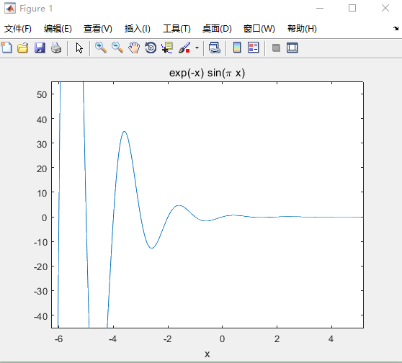

2、ezplot('(sin(x^2))/x^2')

运行结果如下

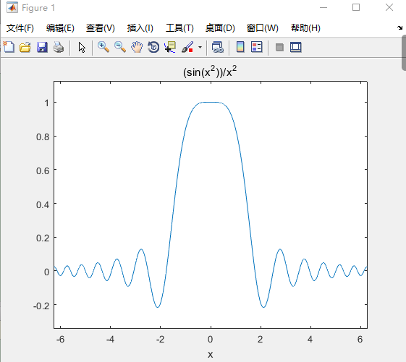

5、xa = -2:0.2:2;

ya = xa;

[x1,x2] = meshgrid(xa,ya);

y = 2.\*(x1-1).^4+2.\*x2.^2;

mesh(x1,x2,y)

运行结果：

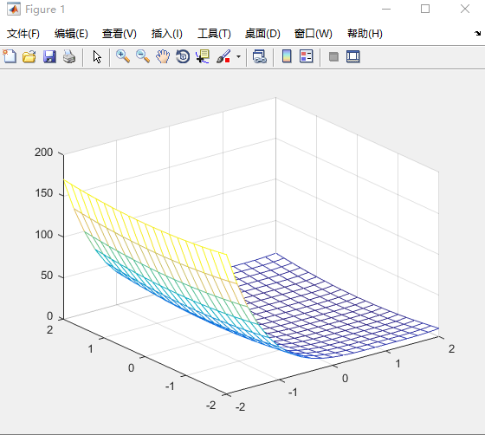

练习6：

4、

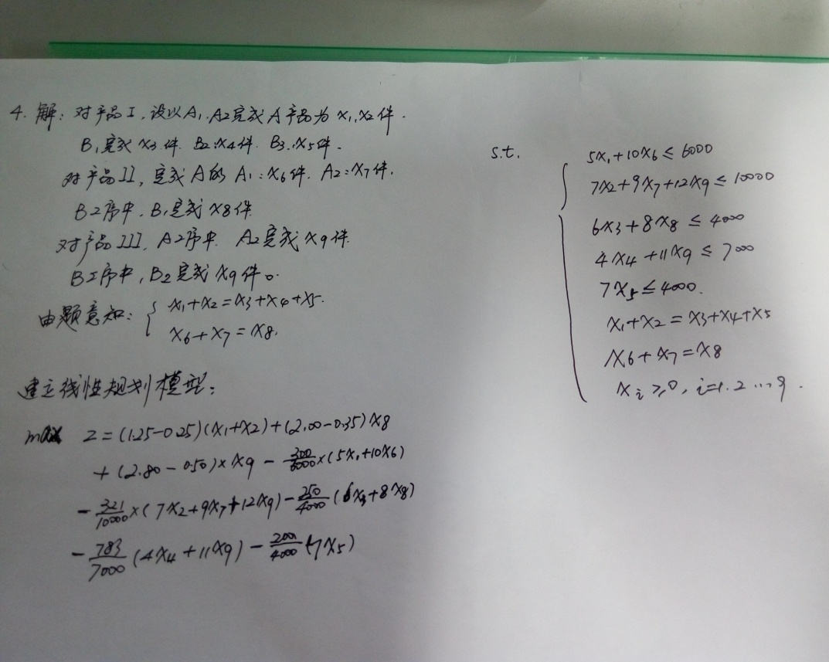

Lingo求解：

sets:

product/1..3/:a,b;

row/1..5/:c,d,y;

num/1..9/:x;

endsets

data:

a=0.25 0.35 0.5;

b=1.25 2 2.8;

c=6000 10000 4000 7000 4000;

d=300 321 250 783 200;

enddata

max=(b(1)-a(1))\*(x(1)+x(2))+(b(2)-a(2))\*x(8)+(b(3)-a(3))\*x(9)-@sum(row: d/c\*y);

y(1)=5\*x(1)+10\*x(6);

y(2)=7\*x(2)+9\*x(7)+12\*x(9);

y(3)=6\*x(3)+8\*x(8);

y(4)=4\*x(4)+11\*x(9);

y(5)=7\*x(5);

@for(row:y<c);

x(1)+x(2)=x(3)+x(4)+x(5);

x(6)+x(7)=x(8);

end

运行结果：

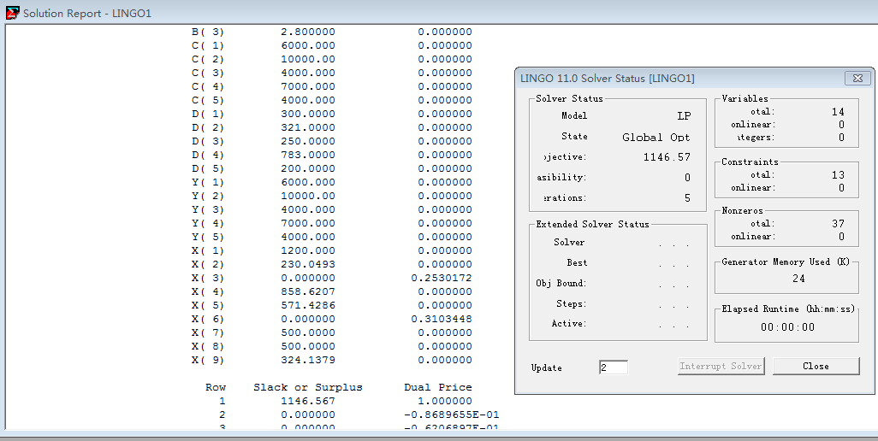

5、求解过程：

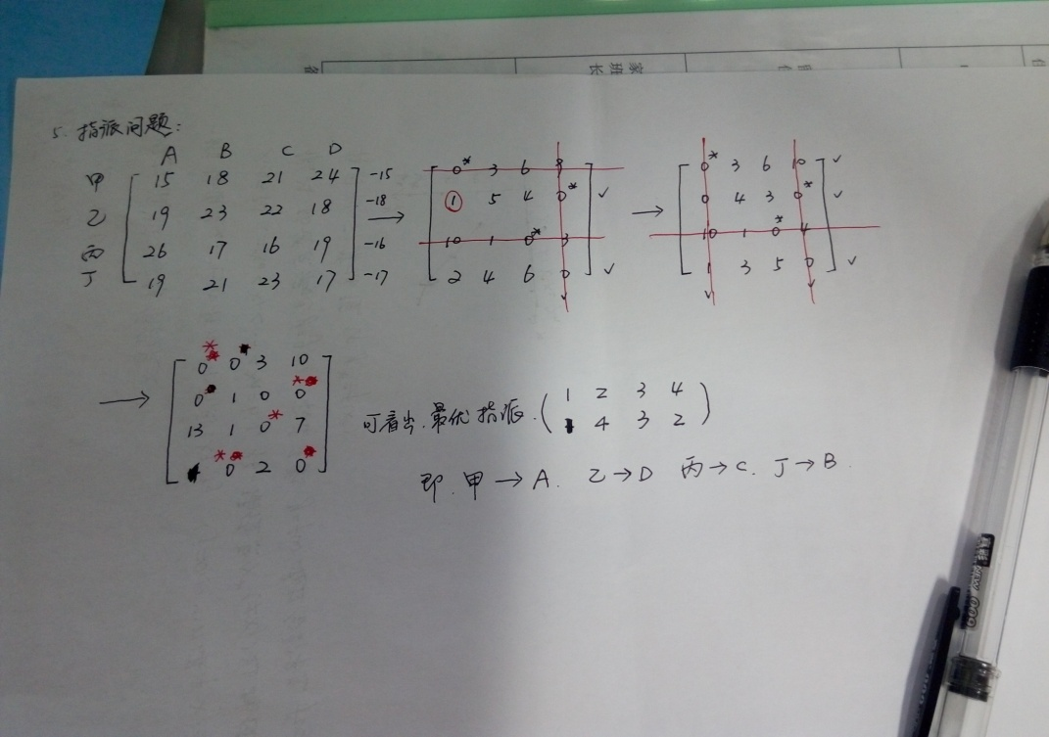

7、Lingo求解：

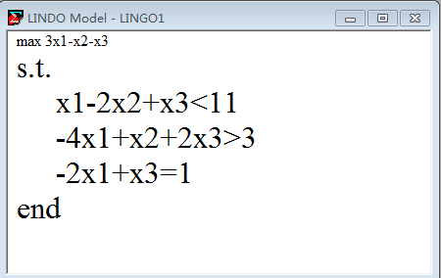

运行结果如下：

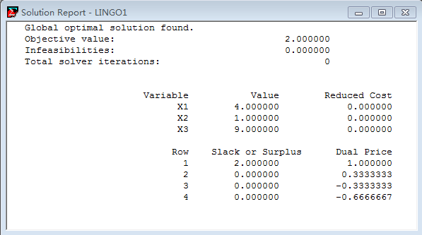

Matlab求解：

A=[1 -2 1;-4 1 2;-2 0 1];

C=[3 -1 -1 ]';

B=[11 3 1];

[x y]=linprog(C,A,B,[1 -2 1],11,zeros(3,1))

运行结果：

x =

4.0000

1.0000

9.0000

y =

2.0000

8、matlab求解：

c=1:4; c=[c,c]';

aeq=[1 -1 -1 1; 1 -1 1 -3; 1 -1 -2 3];

beq=[0 1 -1/2];

aeq=[aeq,-aeq];

[uv,val]=linprog(c,[],[],aeq,beq,zeros(8,1))

x=uv(1:4)-uv(5:end)

运行结果：

uv =

0.2500

0.0000

0.0000

0.0000

0.0000

0.0000

0.0000

0.2500

val =

1.2500

x =

0.2500

-0.0000

0.0000

-0.2500

用Lingo求解：

model:

sets:

col/1..4/:c,x;

row/1..3/:b;

links(row,col):a;

endsets

data:

c=1 2 3 4;

a=1 -1 -1 1 1 -1 1 -3 1 -1 -2 3;

b=0 1 -0.5;

enddata

min=@sum(col:c\*@abs(x));

@for(row(i):@sum(col(j):a(i,j)\*x(j))=b(i));

@for(col:@free(x));

End

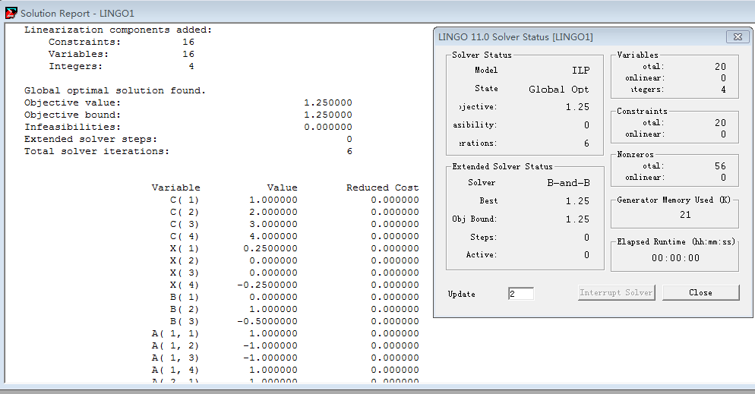运行结果如下：

练习7：

1. 用分枝定界法求解性问题：

Max z=x(1)+x(2)

x(1)+9/14x(2)≤51/14

-2x(1)+x(2) ≤1/3

x(1),x(2)≥0,x(1),x(2)为整数

1. 先不考虑整数限制，用matlab求解：

C=[1 1];

A=[14 9;-6 3];

B=[51;1];

[x,y]=linprog(-C,A,B,[],[],zeros(2,1))

解相应的线性规划，得最优解为：

x(1)=1.5000 x(2)= 3.3333 z=4.8333

这时候，z是问题的最优目标函数值z\*的上界，而x(1)=0,x(2)=0显然是所求解问题的一个整数可行解，此时z=0，是z\*的一个下界，即得

0≤z\*≤5。

1. 因为x(1),x(2)当前均为非整数，不满足整数要求，任选一个进行分枝。设选x(1)进行分枝，把可行集分成2个子集：

x(1) ≤1,x(1) ≥2

因为1和2之间无整数，所以这两个子集的整数解必与原可行集合整数解一致。这一步称为分枝。这两个子集的规划及求解如下：

B1:Max z=x(1)+x(2)

x(1)+9/14x(2)≤51/14

-2x(1)+x(2) ≤1/3

0≤x(1) ≤1,x(2) ≥0

最优解为：

x(1)=1.0000 x(2)=2.3333 z=3.3333

B2: Max z=x(1)+x(2)

x(1)+9/14x(2)≤51/14

-2x(1)+x(2) ≤1/3

2≤x(1),x(2) ≥0

最优解为：

x(1)=2.0000 x(2)= 2.5556 z= 4.5556

再定界：0≤z\*≤4.5556。

对B1再分枝

B11:x(1)=1 x(2)=2 z=3

B12:x(1)=1.5670 x(2)=3 z=4.5670（舍）

3≤z\*≤4.5556

对B2再分枝：

B21：x(1)=1.9947 x(2)=3 z=4.9947（舍）

B22: x(1)=2.3571 x(2)=2 z=4.3571

4.3571≤z\*≤4.5556

将B21，B22剪枝

于是断定原方程的最优解为：

x(1)=2 x(2)=2 z=4

1. 本题要求从10个可供选择的井位中确定5个钻井探油，使总的钻探费用最小。则不妨引用0-1变量求解此问题，
2. 当选中s(i)时标记

S(i)=

0 未选中s(i)时标记

则根据问题列出非线性方程组：

Min z=

s(5)+s(6)+s(7)+s(8)≤2

s.t. s(1)\*s(7)+s(9)=1

s(3)+s(5) ≤1

s(4)+s(5) ≤1

s(i)=0或1

4、

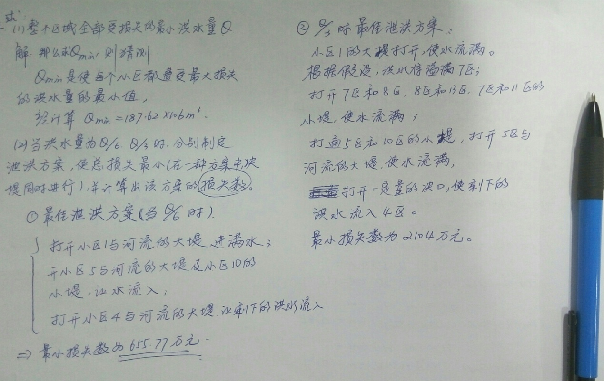

6、解：用j=1,2,3,4分别表示甲乙丙丁四个企业，C（ij）表示第i台设备分配给第j个企业创造的利润，引进0-1变量。

1, 第i台设备分配给j企业

x(ij)=

1. 未分配

从而设计出数学模型：

Max z=

≥1 j=1,2,3,4

s.t.=1 i=1,2,3,4,5,6

xij=0或1

用Lingo求解：

model:

sets:

row/1..6/;

line/1..4/;

link(row,line):c,x;

endsets

data:

c=4 2 3 4

6 4 5 5

7 6 7 6

7 8 8 6

7 9 8 6

7 10 8 6;

enddata

max=@sum(link:c\*x);

@for(line(j):@sum(row(i):x(i,j))>1);

@for(row(i):@sum(line(j):x(i,j))=1);

@for(link:@bin(x));

end

运行结果如下：

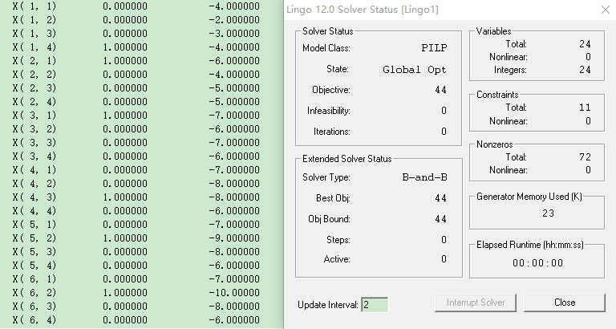

练习8：

例3：可以用MATLAB求解：

fibona.m

function [x,minf]=fibona(f,a,b,delta,eps)

format long;

ifnargin==4

eps=1.0e-6;

end

F=ones(2,1);

N=(b-a)/eps;

c=F(2)-N;

n=2;

while c<0

n=n+1;

F(n)=F(n-1)+F(n-2);

c=F(n)-N;

end

p=a+F(n-2)\*(b-a)/F(n);

q=a+F(n-1)\*(b-a)/F(n);

k=1;

while 1

fp=subs(f,findsym(f),p);

fq=subs(f,findsym(f),q);

iffp>fq

a=p;

p=q;

q=a+F(n-k-1)\*(b-a)/F(n-k);

if(k==n-3)

break;

else

k=k+1;

end

else

b=q;

q=p;

p=a+F(n-k-2)\*(b-a)/F(n-k);

if(k==n-3)

break;

else

k=k+1;

end

end

end

if k==100000

disp('no');

x=NaN;

minf=NaN;

end

q=p+delta;

fp=subs(f,findsym(f),p);

fq=subs(f,findsym(f),q);

iffp>fq

a=p;

else

b=p;

end

x=(a+b)/2;

minf=subs(f,findsym(f),x);

format short;

end

命令行中输入：

syms x;

f=x^2-x+2;

[x,minf]=fibona(f,-1,3,0.08)

运行结果如下：

x =

0.5000

minf =

141976867225562316601963674840073/81129638414606681695789005144064

1、可以用MATLAB求解：

zuisu.m

x=[1;1];

[f0,g]=detaf(x);

while norm(g)>0.000001

p=-g/norm(g);

t=1.0;

f=detaf(x+t\*p);

while f>f0

t=t/2;

f=detaf(x+t\*p);

end

x=x+t\*p;

[f0,g]=detaf(x);

end

x,f0

detaf.m

function [f,df]=detaf(x);

f=-4\*x(1)-6\*x(2)+2\*x(1)^2+2\*x(1)\*x(2)+2\*x(2)^2;

df=[-4+4\*x(1)+2\*x(2)

-6+2\*x(1)+4\*x(2)];

运行结果如下：

x =

0.3333

1.3333

f0 =

4.6667

7、分析求解如下：

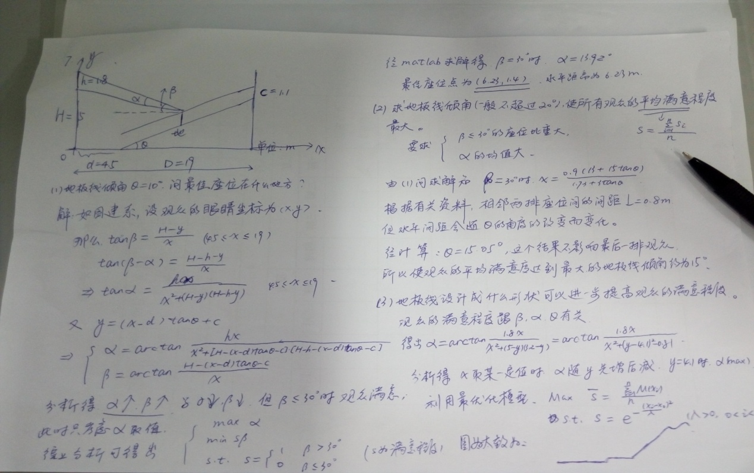

练习9：

最短线路问题：

图是一个线路网，连线上的数字表示两点之间的距离（或费用）。

试寻求一条由*A*

到*G* 距离最短（或费用最省）的路线。



解决思路：

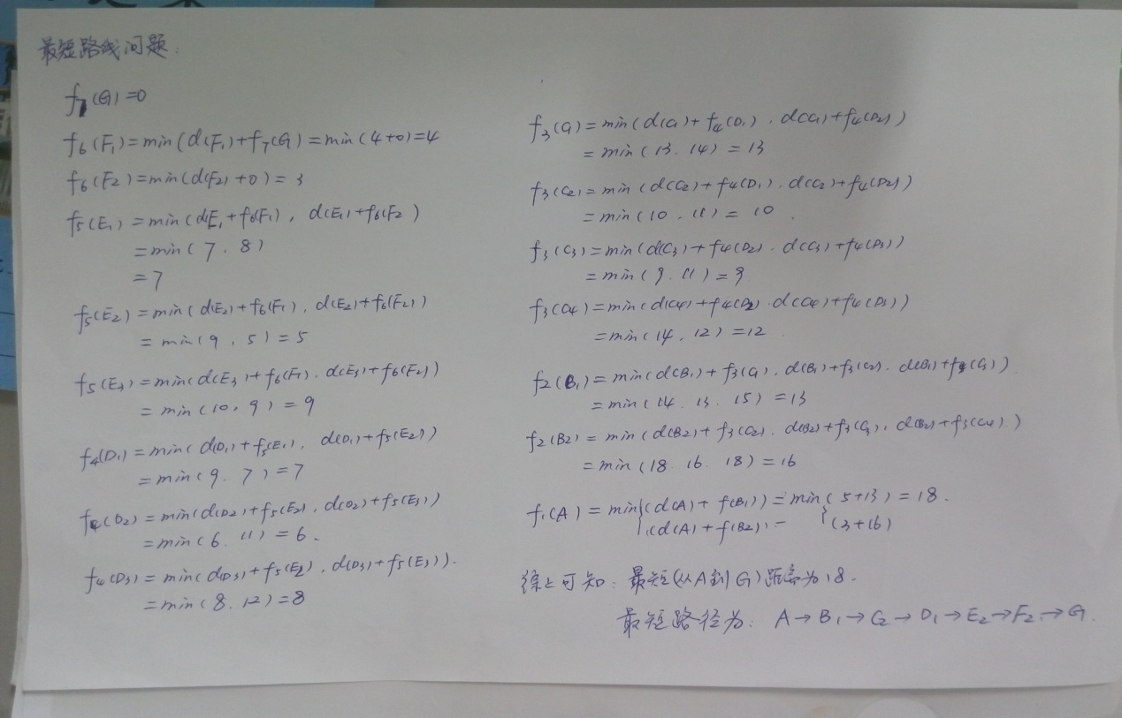

用Lingo求解验证：

model:

Title Dynamic Programming;

sets:

vertex/A,B1,B2,C1,C2,C3,C4,D1,D2,D3,E1,E2,E3,F1,F2,G/:L;

road(vertex,vertex)/A B1,A B2,B1 C1,B1 C2,B1 c3,B2 C2,B2 C3,B2 C4,

C1 D1,C1 D2,C2 D1,C2 D2,C3 D2,C3 D3,C4 D2,C4 D3,

D1 E1,D1 E2,D2 E2,D2 E3,D3 E2,D3 E3,

E1 F1,E1 F2,E2 F1,E2 F2,E3 F1,E3 F2,F1 G,F2 G/:D;

endsets

data:

D=5 3 1 3 6 8 7 6

6 8 3 5 3 3 8 4

2 2 1 2 3 3

3 5 5 2 6 6 4 3;

L=0,,,,,,,,,,,,,,,;

enddata

@for(vertex(i)|i#GT#1:L(i)=@min(road(j,i):L(j)+D(j,i)));

end

运行结果得证

